
إدارة التعليم بمحافظة المخواة
مكتب التعليم بمحافظة قلوة
مدرسة عروة بن مسعود الابتدائية

مدير المدرسة
حمود احمد حمود المسعودي



محتويات ملف الانضباط المدرسي

المحتويات | م
المقدمة | 1
الأهداف العامة للانضباط المدرسي | 2
الأهداف التفصيلية للانضباط المدرسي | 3
الخطة التشغيلية للانضباط المدرسي | 4
الخطة الإجرائية لمتابعة الانضباط المدرسي | 5
إجراءات تعزيز الانضباط المدرسي على مستوى المدرسة | 6
تشكيل لجنة الانضباط المدرسي | 7
أدوار الفئات المعينة في دعم ومتابعة الانضباط المدرسي | 8
مفهوم وتقويم المواظبة والحسم من درجات المواظبة | 9
آلية متابعة الغياب من قبل إدارة المدرسة | 10
إجراءات التعامل مع الطلبة المتغيبين بعذر وبدون عذر | 11
الاجتماعات | 12
التبليغات | 13
مهام الفئات المعينة في الأسبوع الذي يسبق الاجازات | 14
خطة علاجية للحد من ظاهرة الغياب | 15
تبصير أولياء الأمور بالإجراءات والأنظمة الخاصة بالانضباط المدرسي | 16
تكريم الطلاب المنتظمين | 17
استمارات | 18
وثائق داعمة | 19
الخاتمة | 20



المقدمة وأهداف الانضباط المدرسي

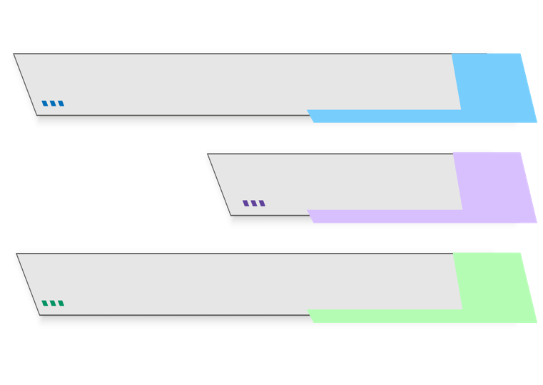

مقدمة

الحمد لله رب العالمين والصلاة والسلام على أشرف الأنبياء والمرسلين سيدنا محمد وعلى
آله وصحبه أجمعين

تهدف وزارة التعليم إلى تعزيز قيمة الانضباط المدرسي وحرصاً من إدارة التعليم بمحافظة المخواة
على تأكيد أن الانضباط المدرسي ثقافة عمل وقيمة تربوية عالية ولابد أن تقوم المدرسة بوظيفتها
التربوية وأن توفر بيئة تعليمية جاذبة بإيجاد ثقافة تشجع على الانضباط وتسعى لتحقيقه ضمن منظومة
القيم التربوية

وللانضباط المدرسي أهمية كبيرة في المؤسسات التربوية بمختلف مستوياتها فهو محور العملية
التربوية، وأساس نجاحها، وتحقيق أهدافها، ولا يقتصر دور الانضباط على إسهامه في الرفع من
مستوى تحصيل الطلبة فحسب بل يتعدى ذلك إلى تحقيق أحد الأهداف التربوية السامية وهو الإسهام
في نمو الطلبة الاجتماعي والعلمي إذ لا يمكن أن يتحقق في مؤسسات تربوية غير منضبطة

عليه فقد عمدت المدرسة إلى خطة تنفيذية وإجرائية لبرامج تعزيز انضباط الطلاب وانتظامهم في الدراسة لتنمية قيمة احترام النظام في نفوس أبنائنا الطلاب من خلال تعويدهم على الانتظام والالتزام بالمواعيد المحددة للحضور والانصراف والإجازات وغرس الجدية فيهم من خلا تفاعلهم في البر امج التربوية للمدرسة تمكنهم تلك القيم من تحمل المسؤولية أمام أنفسهم وأمام الأخرين في الحاضر ومستقبل أيامهم ؛ كما نسعى من خلال تطبيق الانضباط المدرسي إلى الرفع في مستوى الأداء التعليمي في مدرستنا

ونسأل الله التوفيق والسداد

مدير المدرسة
حمود احمد حمود المسعودي

الأهداف العامة للانضباط المدرسي

- تعزيز قيمة النزاهة لدى القيادات والمعلمين والإداريين والطلاب
- تنمية قيمة الانضباط في المجتمع المدرسي والمحلي
- القضاء على الغياب في المدارس بداية كل فصل دراسي وقبل اختبارات
- الحد من المشكلات التي تحدث بسبب الغياب
- نشر ثقافة الانضباط المدرسي لدى المجتمع المدرسي والمحلي
- غرس وتنمية قيمة احترام النظام والجدية في سلوك أبنائنا الطلاب
- بناء جيل قادر على تحمل المسؤولية تجاه ذواتهم وأسرهم ووطنهم
- خفض نسبة الغيابات في الأسبوع الأول والأسابيع قبل الاختبارات وقبل الاجازات بأنواعها
- بناء استراتيجيات يستفاد منها في معرفة أوجه القصور وعلاجها على مستوى المدرسة
- تعزيز انضباط الطلاب وانتظامهم في الدراسة

الأهداف التفصيلية للانضباط المدرسي

- تكثيف التوعية الإعلامية وتعزيز الدافعية لتحقيق الانتظام المدرسي
- تعزيز العلاقة والتواصل بين أولياء أمور الطلاب والمدرسة لرفع دافعية التعلم لدى الطلاب
- استكمال الاستعداد لبدء العام الدراسي 1446هـ
- المتابعة الميدانية في تفعيل ما يصدر من أنظمة وتعليمات وتبليغات
- الجدية في انتظام وسير العملية التعليمية والتربوية خلال الأسبوع الأول وقبل الاختبارات وبعد الاجازات
- التقيد بتوزيع الخطة الدراسية للمواد الدراسية من أول يوم دراسي حتى آخر يوم دراسي

الخطة التشغيلية للانضباط المدرسي

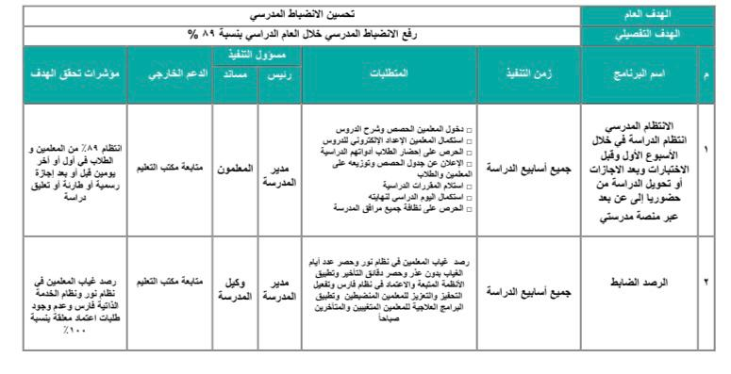

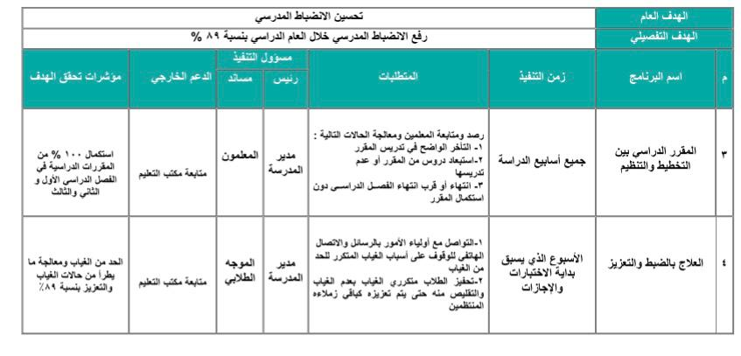

الخطة الإجرائية لمتابعة الانضباط المدرسي

م | إجراءات العمل للانضباط المدرسي | مسؤول التنفيذ | التنفيذ
1 | تشكيل لجنة الانضباط المدرسي | مدير المدرسة | □ نفذ □ لم ينفذ
2 | إعداد جداول المناوبة للإشراف اليومي على حضور الطلاب وانصرافهم | وكيل المدرسة | □ نفذ □ لم ينفذ
3 | التعميم على الزملاء المعلمين بتدريس المقررات الدراسية وفق توزيع المنهج على كامل أسابيع الفصل الدراسي | مدير المدرسة | □ نفذ □ لم ينفذ
4 | إعداد خطة الانضباط المدرسي | لجنة الانضباط المدرسي | □ نفذ □ لم ينفذ
5 | إدخال الغياب في برنامج نظام نور بصفة يومية | الموجه الطلابي | □ نفذ □ لم ينفذ
6 | عقد الاجتماع الأول بلجنة الانضباط المدرسي | مدير المدرسة | □ نفذ □ لم ينفذ
7 | لقاء تبصير الطلاب وأولياء أمورهم بقواعد السلوك والمواظبة | الموجه الطلابي | □ نفذ □ لم ينفذ
8 | توقيع الطلاب وأولياء أمورهم على وثيقة التعاقد السلوكي | الموجه الطلابي | □ نفذ □ لم ينفذ
9 | ورشة عمل تحقيق الانضباط المدرسي | الموجه الطلابي | □ نفذ □ لم ينفذ

م | إجراءات العمل للانضباط المدرسي | مسؤول التنفيذ | التنفيذ
10 | ورشة عمل تحقيق الانضباط المدرسي | الموجه الطلابي | □ نفذ □ لم ينفذ
11 | تبليغ أولياء أمور الطلاب للغائبين برسالة نصية | الموجه الطلابي | □ نفذ □ لم ينفذ
13 | برنامج لا للغياب ( حضوري مهم ) | الموجه الطلابي | □ نفذ □ لم ينفذ
14 | تفعيل حساب المدرسة بمنصة ( X ) برسائل توعوية للانضباط المدرسة | المنسق الإعلامي | □ نفذ □ لم ينفذ
15 | تطبيق قواعد السلوك والمواظبة وحسم درجات المواظبة على الغياب بنظام نور | الموجه الطلابي | □ نفذ □ لم ينفذ
16 | تنفيذ برامج علاجية للطلاب الذين لديهم ضعف في التحصيل الدراسي | الموجه الطلابي | □ نفذ □ لم ينفذ
17 | الاجتماع الثاني بلجنة الانضباط المدرسي | مدير المدرسة | □ نفذ □ لم ينفذ
18 | إجراء مسابقة أجمل تصميم عن الانضباط المدرسي | رائد النشاط | □ نفذ □ لم ينفذ
19 | إجراء أفضل مقال عن الانضباط المدرسي | رائد النشاط | □ نفذ □ لم ينفذ

م | إجراءات العمل للانضباط المدرسي | مسؤول التنفيذ | التنفيذ
20 | إقامة نهائيات المسابقات الرياضية في الأسبوع الذي يسبق بداية الاختبارات النهائية | معلم التربية البدنية | □ نفذ □ لم ينفذ
21 | تكريم الطلاب المتميزين في الانضباط المدرسي | مدير المدرسة | □ نفذ □ لم ينفذ
22 | تكريم رواد الفصول المتميزة في الحضور خلال العام الدراسي | مدير المدرسة | □ نفذ □ لم ينفذ
23 | الاجتماع الثالث بلجنة الانضباط المدرسي | لجنة الانضباط المدرسي | □ نفذ □ لم ينفذ
24 | التقرير الختامي لأعمال لجنة الانضباط المدرسي | لجنة الانضباط المدرسي | □ نفذ □ لم ينفذ

إجراءات تعزيز الانضباط المدرسي على مستوى المدرسة

المحاور | إجراءات تعزيز الانضباط المدرسي | مسؤولية التنفيذ
نشر ثقافة الانضباط المدرسي | استثمار اللجان والمجالس المدرسية في تعزيز الانضباط المدرسي | إدارة المدرسة
نشر ثقافة الانضباط المدرسي | نشر قواعد السلوك والمواظبة بحيث تكون القواعد واضحة ومعلنة بين منسوبي المدرسة والطلبة وأولياء الأمور | إدارة المدرسة  الموجه الطلابي
نشر ثقافة الانضباط المدرسي | تعزيز الفهم وتنظيم لقاءات تعريفية للطلبة وأولياء الأمور لشرح القواعد والتوقعات وكيفية الالتزام بها | إدارة المدرسة  الموجه الطلابي
نشر ثقافة الانضباط المدرسي | تطبيق قواعد السلوك والمواظبة على الطلبة المتغيبين ومتكرري التأخير الصباحي بالتكامل مع برنامج تعزيز القيم والسلوك الإيجابي | إدارة المدرسة  الموجه الطلابي
تعزيز القيم  والسلوك الإيجابي | تنفيذ برامج التوجيه الطلابي المعززة للقيم والسلوك الإيجابي والمهارات النفسية والاجتماعية | الموجه الطلابي
تعزيز القيم  والسلوك الإيجابي | تفعيل الأنشطة المدرسية المحفزة والجاذبة للطلبة وتكثيفها في الأسابيع التي تسبق الاختبارات أو الإجازات الدراسية | رائد النشاط
التدخل والدعم النفسي | تقديم الدعم النفسي والتربوي للطلبة الذين يواجهون أي تحديات أو صعوبات من خلال برنامج رعاية أو برامج ذات العلاقة | الموجه الطلابي
التدخل والدعم النفسي | متابعة حالات الطلبة متكرري الغياب والتأخر الصباحي واتخاذ الإجراءات التصحيحية | الموجه الطلابي

المحاور | إجراءات تعزيز الانضباط المدرسي | مسؤولية التنفيذ
تعزيز التواصل بين المدرسة والأسرة | تفعيل الإطار العام لتوثيق العلاقة بين المدرسة والأسرة | إدارة المدرسة  الموجه الطلابي
تعزيز التواصل بين المدرسة والأسرة | دعوة أولياء الأمور في أسبوع عودة الكادر التعليمي والتأكيد على دور الأسرة في تعزيز السلوك الإيجابي لدى الأبناء وتزويدهم بخطة التعلم الأسبوعية وخطة الأنشطة والفعاليات | إدارة المدرسة  الموجه الطلابي
تعزيز التواصل بين المدرسة والأسرة | إرسال الرسائل التحفيزية لأولياء الأمور والتي تؤكد على أهمية الحضور اليومي والمواظبة مع استثمار المنصات الرقمية المعتمدة | إدارة المدرسة  الموجه الطلابي
تعزيز التواصل بين المدرسة والأسرة | متابعة توقيع ولي الأمر والطالب إلكترونيا على الالتزام المدرسي والاطلاع على قواعد السلوك والمواظبة | إدارة المدرسة  الموجه الطلابي
المتابعة والتقييم | متابعة توزيع وتطبيق الخطة الدراسية من أول يوم دراسي | إدارة المدرسة
المتابعة والتقييم | رصد غياب وحضور الطلبة بشكل يومي وإدراجه في نظام نور | إدارة المدرسة والمعلم
المتابعة والتقييم | تفعيل البرامج الوقائية للحد من انتشار المشكلات السلوكية لدى الطبة | الموجه الطلابي
المتابعة والتقييم | متابعة وتقويم غياب الطلبة والتأكد من تطبيق اللوائح المنظمة لذلك | إدارة المدرسة
المتابعة والتقييم | تقييم مدى فاعلية إجراءات الانضباط المدرسي بشكل دوري وتعديل الإجراءات لتعزيز فعالية الخطة وإعداد التقارير اللازمة | لجنة التميز  فريق التطوير والتحسين



قرار إداري
بشــأن: اعتماد تشكيل لجنة الانضباط المدرسي للعام الدراسي 1446هـ وفق المهام

أن مدير مدرسة عروة بن مسعود الابتدائية

وبنـاءً علـى الصلاحيات الممنوحة لنـا رقم ( 1 ) والـواردة بقـرار معـالي وزيـر التعلـيم رقـم 37617168 وتـاريخ1/4/1437هـ ، والقاضي بمنح مديري المدارس الصلاحيات المرفقة بالقرار
واستناداً إلى ما ورد في الدليل التنظيمي لمدارس التعليم العام الصادر بالقرار رقم 4300021351
وتاريخ 4/1/1443هـ وبمقتضى النظام

الاسم | الوصف الوظيفي | العمل المكلف به | التوقيع
 | مدير المدرسة | رئيس اللجنة
 | وكيل المدرسة | عضو
 | الموجه الطلابي | عضو ومقرر
 | رائد النشاط | عضو
 | معلم خبير | عضو
 | معلم متقدم | عضو
 | معلم ممارس | عضو
 | مسجل معلومات | عضو

مدير المدرسة
حمود بن احمد المسعودي

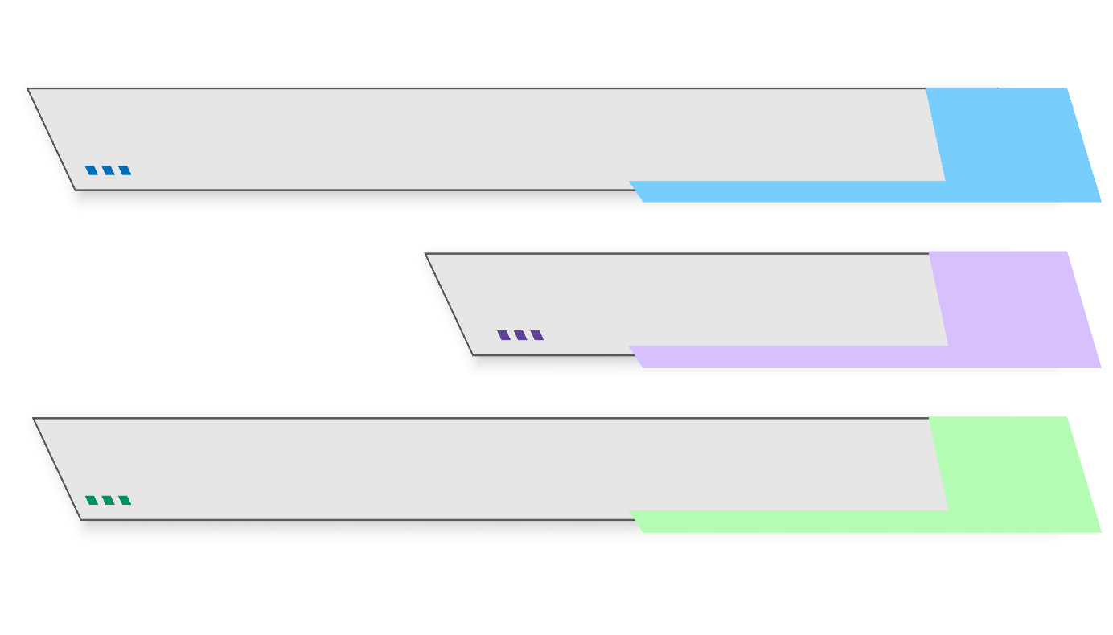

مهام لجنة الانضباط المدرسي

1- عقد اجتماعات لجنة الانضباط المدرسي لمتابعة المهام المسندة لها ومستوى تنفيذ إجراءات الانضباط في الميدان التعليمي
2- استمرار الزيارات الاشرافية لمتابعة انضباط الطلاب
3- التحقق من إدخال الغياب في برنامج نور بشكل يومي وصحة المعلومات المدخلة
4- عقد مجالس الآباء وتبصيرهم بدورهم في تحقيق انضباط الطلاب والتعاون والتواصل المستمر مع المدرسة لمتابعة ذلك
5- أخذ توقيع الطالب وولي آمره على العقد السلوكي ، مع العلم بالإجراءات المتخذة عند تطبيق الغياب
6- التأكيد على مسجل المعلومات في المدرسة بأهمية رصد وإدخال الغياب يوميًا في برنامج نور .
7- التواصل مع أولياء أمور الطلاب الغائبين عن طريق الرسائل النصية لإشعارهم بالغياب قبل نهاية الحصة الأولى
8- تتحمل المدرسة كامل المسؤولية عند عدم رصد أو أدخال غياب طالب قد يتعرض لأي أذى أو
ضرر لا قدر الله خارج المدرسة أثناء فترة اليوم الدراسي
9- تطبيق قواعد إجراءات السلوك والمواظبة على غياب الطلاب والحسم من درجات المواظبة وفق ما ورد في قواعد السلوك والمواظبة
10- تدوين عدد أيام الغياب والحسم في تقارير لجميع الفترات طوال العام الدراسي
11- على المدرسة تغيير نوع الغياب بعد حضور الطالب وتقديم العذر المقبول على أن يكون خلال أسبوع كامل من احضاره بعد الغياب ولا يمكن التعديل بعدها إلا وفق الآلية المنظمة لذلك
12- تتابع لجنة الانضباط المدرسي مدى تحقيق الانضباط المدرسي خلال أيام العام الدراسي في الأسابيع المستهدفة ومتابعة تنفيذ الإجراءات إلكترونية عن طريق نظام نور
13- تقوم اللجنة بتقييم مستوى تنفيذ الإجراءات ومدى تحقيق الانضباط في المدرسة وفق المعايير المحددة
14- تستثمر اللجنة وسائل الإعلام المتاحة في توعية المجتمع بأهمية الانضباط وتعزيز التواصل بين الأسرة والمجتمع بشكل عام وبين منسوبي المدرسة
15- تعقد اللجنة اجتماعاتها بضفة دورية
16- يعمل بهذا القرار من تاريخه وعلى الجهات المعنية اعتماده والتمشي بموجبه، كل فيما يخصه



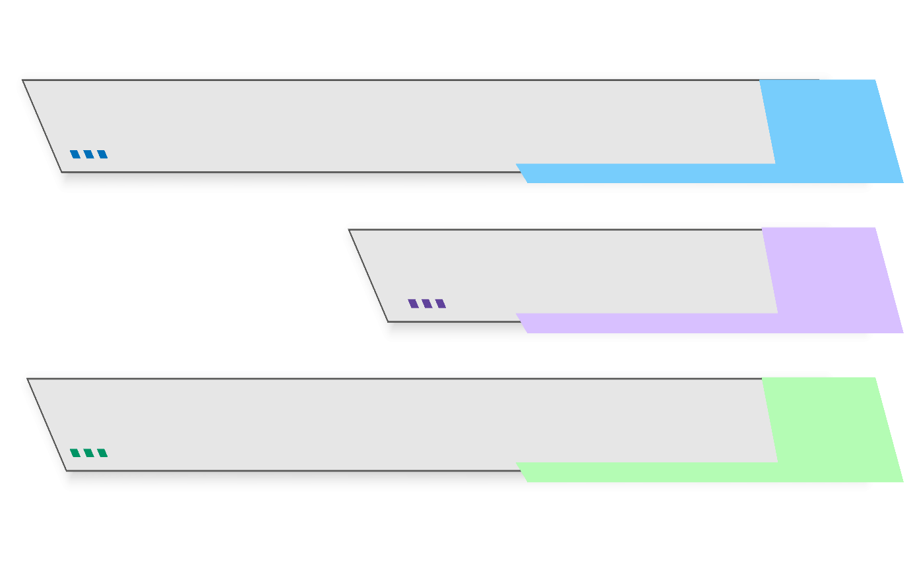

دور مدير المدرسة في دعم وتعزيز الانضباط المدرسي

1- التأكيد على المعلمين بالتدريس من بداية أول يوم دراسي حتى آخر يوم دراسي وذلك من خلال تطبيق الفعلي للخطة الأسبوعية وزيارة الفصول والوقوف عليها وعدم إشغال المعلمين قبل الاختبارات بجوانب تنظيمية أو إدارية
2- متابعة وتفعيل التعليمات التي تقضي بعدم منح الإجازات خلال هذه الفترة إلا للضرورة القصوى
3- متابعة استمرار الدراسة وعدم صرف الطلاب مهما بلغت نسبة الغياب إلا في نهاية اليوم الدراسي
4- تفعيل برنامج الاشراف اليومي على الطلاب حتى نهاية العام الدراسي
5- تفعيل دور لجنة التوجيه والإرشاد في رفع مستوى الوعي لدى الطلاب وأولياء أمورهم والمجتمع التربوي في نشر ثقافة الانتظام والانضباط المدرسي والاثار السلبية للغياب والتكامل من إدارة المدرسة والمعلمين بما يسهم في تحقيق الوعي بأهمية الانتظام الدراسي
6- دعم تبادل التجارب والخبرات المتميزة والناجحة في هذا الشأن بين مدراس الاشراف التربوي بإدارة التعليم بمحافظة المخواة ومدارس مكتب التعليم بمحافظة قلوة
7- رصد وإدخال الغياب يومياً وتثبيته في نظام نور ؛ وتحمل كامل المسؤولية عند عدم الرصد ، وإدخال غياب أي طالب قد يتعرض الضرر خارج المدرسة أثناء اليوم الدراسي
8- تطبيق إجراءات قواعد السلوك والمواظبة بجوانبها الإنمائية والوقائية والعلاجية
9- تضمين خطة إدارة المدرسة هذه الإجراءات للحد من الغياب
10- الاستفادة من برامج الأنشطة الطلابية بما يسهم في تعزيز الانضباط المدرسي
11- إعداد خطة الزيارات الصفية للمعلمين للتأكد من سلامة سير الخطة الزمنية وفق الخطة الدراسية للمنهج الدراسي

دور الموجه الطلابي في دعم وتعزيز الانضباط المدرسي

1- تنمية جوانب قيم الانضباط الذاتي لدى أبنائنا الطلاب من خلال عمليات التوجيه والإرشاد واستراتيجيات تعديل السلوك وكذلك استراتيجيات تعزيز السلوك الإيجابي
2- الحرص على تطبيق الإجراءات الوقائية وكذلك التدخل بالإجراءات العلاجية للطلاب الذين يلاحظ عليهم تكرار الغياب والتأخر الصباحي
3- متابعة انتظام الطلاب ونسب الغياب من واقع سجلات الغياب خلال هذه الفترة ؛ ومتابعة الجهود التربوية المبذولة للحد من الغياب وتفعيل لجنة التوجيه والإرشاد في هذا الخصوص
4- تكريم وتعزيز الطلاب المنتظمين في الحضور من بداية العام الدراسي حتى نهايته
5- تكثيف التوعية والحملات الإعلامية التي تستهدف الطلاب وأولياء أمورهم والمجتمع التربوي بأهمية الانتظام والآثار السلبية للغياب على المستويات التعليمية والتربوية والتواصل المستمر مع أولياء أمورهم مباشرة من خلال وسائل الاتصال التقنية الحديثة المختلفة
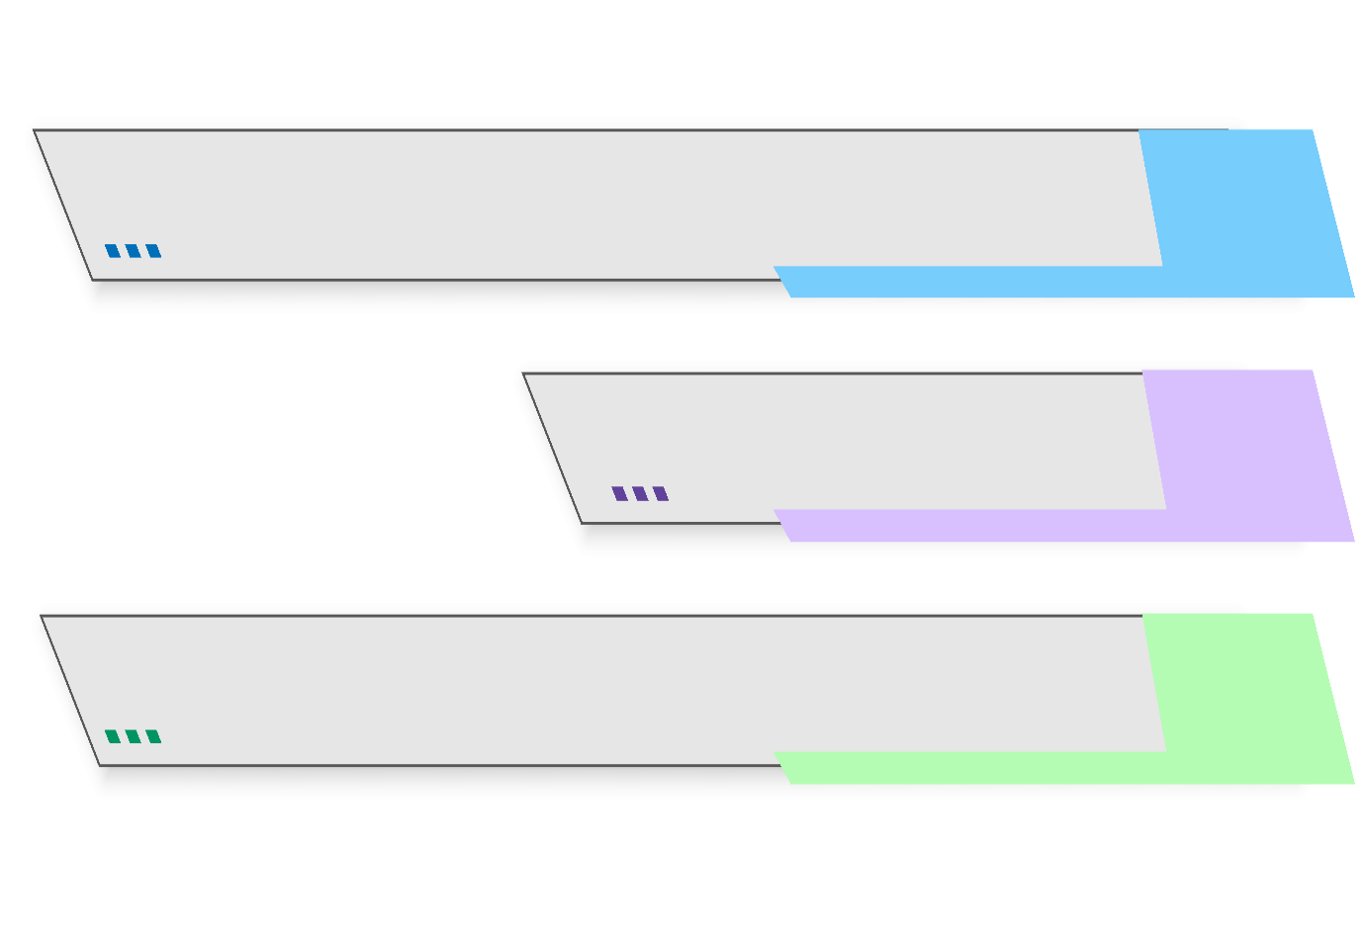

دور المعلم في دعم وتعزيز الانضباط المدرسي

1- التنويع في استراتيجيات وطرق التدريس وفق أحدث الأساليب التربوية في بيئات التعليم بما يعزز عناصر التحفيز والتشويق للطلاب
2- الالتزام بعرض وشرح المقرر الدراسي كما جاء في الخطة الدراسية للمنهج
3- تنفيذ أساليب تشويقية وتنافسية بين الطلاب داخل الصف لتحفيزهم على الانتظام بالحضور
4- استثمار هذه الفترات بما يعود إيجابياً على الطلاب في تحصيلهم الدراسي

دور الأسرة في دعم وتعزيز الانضباط المدرسي

1- حث الأبناء على الانتظام في الحضور اليومي والمبكر للمدرسة
2- تعزيز الالتزام بأنظمة المدرسة وتعليماتها لدى الأبناء
3- تنظيم أوقات السفر والإجازات العائلية بحيث تكون خلال فترة الإجازات الرسمية
4- التواصل المستمر مع المدرسة والمشاركة في مجالس أولياء الأمور
5- تشجيع الأبناء على المشاركة في الفعاليات والأنشطة المدرسية
6- مساعدة الأبناء على تنظيم وقتهم بعيدً عن المشتتات المختلفة

مفهوم وتقويم المواظبة والحسم من درجات
المواظبة

مفهوم المواظبة

المقصود بالمواظبة هي التزام الطالب بالحضور إلى المدرسة حسب المواعيد الرسمية المددة لذلك من بداية اليوم الدراسي إلى نهايته ويجب متابعة مواظبة الطالب بصفة مستمرة من سجل خاص ترصد به الأيام التي غاب فيها الطالب والدرجات المستحقة له في المواظبة وفقاً لما تقرره إدارة المدرسة حول حالة غياب الطالب

تقويم المواظبة

تقويم مواظبة درجات الطالب وفق الاتي:

- تعمل إدارة المدرسة على اتخاذ الإجراءات الوقائية التربوية المستمرة تفادياً لغياب الطلبة أو تأخرهم
- تدوّن درجة المواظبة في حقل خاص بها في كشف بطاقة الدرجات ، ويعد هذا الحقل جزءاً لا يتجزأ من أي كشف للدرجات التي تصدره المدرسة
- تتولى إدارة المدرسة بشكل يومي تسجيل غياب أو تأخر الطلبة عن الحضور ، وتوثّق ذلك في سجلات خاصة ومن خلال البرنامج الالكتروني المعتمد نظام نور
- يوثّق معلم المادة غياب أو تأخر الطالب في منصة مدرستي أو سجلات خاصة بذلك وتسلم لإدارة المدرسة لتقوم بإدخالها في نظام نور
- تشعر إدارة المدرسة بشكل يومي ولي أمر الطالب الغائب أو المتأخر عن المدرسة بالواقعة في ذات اليوم بالوسائل المتاحة ويتضمن ذلك الاخطار باستخدام الوسائل الالكترونية ويتم توثيقها ذلك في سجلات الخاصة بالغياب والتأخر ومن خلال البرنامج الالكتروني المعتمد نظام نور
- تؤكد إدارة المدرسة على توقيع ولي أمر الطالب على نموذج الالتزام المدرسي
- تقيّم إدارة المدرسة بشكل يومي حالة غياب الطالب أو تأخره وإذا لم يكن من الحالات المقبولة للغياب بعذر ، يحسم من درجات المواظبة
- تتخذ إدارة المدرسة الإجراءات التربوية المستمرة لعلاج وضع الطالب الغائب أو المتأخر
- تمنح درجة المواظبة الكاملة (100) درجة للطالب إذا لم يكن لديه غياب أو تأخر بدون عذر خلال العام الدراسي
- تكرم المدرسة الطلبة المتميزين في المواظبة خلال الفصل الدراسي

إجراءات حسم درجات الغياب

يعامل الطالب الغائب وفق التالي :-

- يتم رصد الغياب من قبل المعلم في كل حصة دراسية ( سجلات المعلم – المنصات المعتمدة )
- يعكس الرصد اليومي للغياب لدى المعلمين في حساب المدرسة (نظام نور - منصة مدرستي)
- إشعار ولي أمر الطالب بغياب الطالب عن يوم دراسي بكافة الوسائل المتاحة بما فيها الوسائل الالكترونية
- إشعار ولي الأمر في حالة تغيب الطالب عن أي حصة دراسية خلال اليوم الدراسي
- إعطاء الطالب وولي أمره مهلة لمدة خمسة أيام بعد الغياب لتقديم عذر مقبول وإلا اعتبر الغياب بدون عذر ؛ ويجوز قبول العذر بعد انتهاء هذه المدة في حال وجود المبرر على ألا يتجاوز تقديمه قبل نهاية الفصل الدراسي محل الغياب
- تعكس الاعذار المقبولة بعذر في نظام نور بعد اعتمادها من مدير المدرسة
- الحسم من درجات المواظبة درجة واحدة عن غياب كل يوم دراسي بدون عذر مقبول
- لا يمنح الطالب درجة كاملة في المشاركة والتفاعل ( شاملة الأنشطة والتطبيقات الصفية ) في المقرر الذي غاب به بدون عذر مقبول
- لا يعاد للطالب المتغيب بدون عذر مقبول الاختبارات القصيرة ولا يمنح درجات تعويضية في
المشاركة والتفاعل

آلية متابعة الغياب من قبل إدارة المدرسة

بداية العام الدراسي

- تشكيل لجنة الانضباط المدرسي المتضمن الخطة الإجرائية لتحقيق الانضباط المدرسي خلال أيام العام الدراسي
- حصر غياب الطلاب خلال الشهر الأول من بداية العام
- اعداد التقارير والاحصائيات اللازمة
- الاجتماع مع الطلاب متكرري الغياب لمعرفة الأسباب
- الاجتماع مع أولياء أمور الطلاب المتغيبين وتبصيرهم بدورهم في تحقيق
الانضباط المدرسي
- الاجتماع مع لجنة الانضباط المدرسي لأعداد برامج علاجية للحد من الغياب
المتكرر والمستمر لبعض الطلاب
- حصر الطلاب المنضبطين وتكريمهم
- التعميم على منسوبي المدرسة بالتأكيد على أهمية الانضباط المدرسي

أثناء العام الدراسي بعد كل شهر

- حصر غياب الطلاب خلال الشهر الثاني
- دراسة أوضاع الطلاب متكرري الغياب والبحث في أسباب استمرار الغياب ( بالتعاون مع لجنة التوجيه والإرشاد)
- اعداد وتنفيذ برامج وانشطة جاذبه تتضمن انضباط الطلاب
- تطبيق إجراءات قواعد السلوك و المواظبة على غياب الطلاب والحسم من درجات المواظبة وفق ما ورد في قواعد السلوك والمواظبة لطلاب وطالبات التعليم العام الإصدار الرابع 1445هـ وتدوين عدد أيام الغياب والحسم في تقارير الدرجات لجمع الفترات طوال العام الدراسي
- تفعيل وسائل التواصل الاجتماعي المختلفة التي تؤكد على أهمية انتظام الدراسة
- المتابعة الجادة لإجراءات التحسين وتنفيذ البرامج العلاجية للحد من الغياب
- تفعيل مجالس أولياء الأمور وتبصيرهم بدورهم في تحقيق انضباط الطلاب والتعاون المستمر مع المدرسة لمتابعة ذلك
- ملاحظة مدى ارتفاع نسبة الانضباط وانخفاض نسبة الغياب
- تكرم إدارة المدرسة الطلاب المنظبطين خلال الفصل الدراسي

إجراءات التعامل مع الطلبة المتغيبين بعذر وبدون عذر

أولاً : إجراءات التعامل مع الطلاب الغائبين بعذر

تعد حالات الغياب والاستئذان التالية بعذر مقبول مع التأكيد على إحضار ما يثبت ذلك :-
- الإجازة المرضية المعتمدة في منصة صحتي
- وفاة أحد الأقارب إلى الدرجة الرابعة ( شهادة الوفاة )
- مراجعة المستشفيات والمراكز الصحية ( إشعار مراجعة ما يثبت ذلك )
- مرافقة صحية لأحد الأقارب من الدرجة الأولى ولإدارة المدرسة قبول الموافقة الصحية
- للأقارب إلى الدرجة الرابعة في حال وجد المبرر المقبول لذلك ( إشعار مرافقة )
- مراجعة الجهات الرسمية ( إشعار مراجعة ما يثبت ذلك )
- ما تقرره الأنظمة واللوائح فيما يتعلق بحماية الطفل
- مراجعة وحدة الرعاية الطلابية ( تقرير من وحدة الرعاية الطلابية في إدارة التعليم )

ثانياً : إجراءات التعامل مع الطلاب الغائبين بدون عذر

مع ضمان استمرار تقديم الخدمات التعليمية وعدم التسبب في انقطاعها ، يتم التعامل مع الطالب الذي
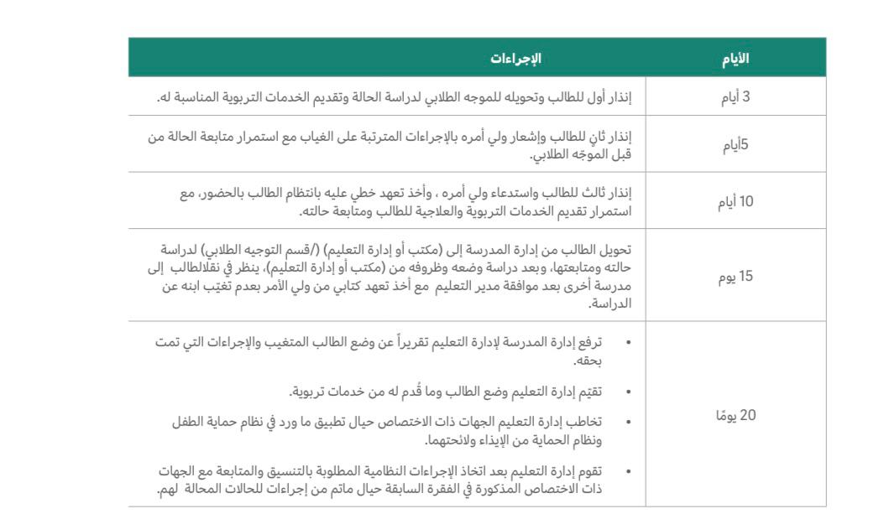
يتكرر غيابه بدون عر مقبول ( سواء كانت أيام الغياب متصلة أو منفصلة ) وفق الإجراءات التالية :



محضر اجتماع لجنة الانضباط المدرسي
اليوم |  | التاريخ
وقت الاجتماع | 9:30 | عدد الاعضاء
مستوى انعقاد اللجنة | دوري ◌ رسمي ◌ طارئ | الموضوع | نشر ثقافة الانضباط المدرسي

الحمد لله رب العالمين والصلاة والسلام على أشرف الأنبياء والمرسلين سيدنا محمد وعلى آله وصحبه أجمعين وبعد

نبدأ هذا الاجتماع بأعضاء لجنة الانضباط المدرسي بالمدرسة مستلهمين التوفيق والعون من الله سبحانه ببداية الفصل الدراسي الأول 1446هـ ونسأل الله المولى عز وجل التوفيق والبداية الجادة لهذا الفصل الدراسي لمناقشة جدول الأعمال ومستجدات التعليم

الأخوة أعضاء لجنة الانضباط بالمدرسة

السلام عليكم ورحمة الله وبركاته وبعد ،،،

ونظراً لصعوبة الاجتماع حضورياً لعدم توفر مكان مهيأ ومناسب للاجتماع وكذلك ما ينتج عن
الاجتماع من ترك الحصص وصعوبة الأشراف على جميع الطلاب
نفيدكم بأن هذا الاجتماع مدون فيه أغلب التوصيات والتوجيهات وسوف يتم تزويدكم بها
للاطلاع والتوقيع

جدول الأعمال :

- نشر ثقافة الانضباط المدرسي وتعزيز قيم احترام النظام وتقدير المسؤولية ومتابعة انتظام الجدول المدرسي حسب تنظيم الحصص التدريسية والتقويمية للفترة
- الحد من مشكلات الغياب والانقطاع وترسيخ قيمة الانضباط والجدية في نفوس أبنائنا الطلاب
- تعزيز السلوكيات الحسنة البناءة مما يسهم في تقليص الفاقد التعليمي ورفع مستوى التحصيل العلمي وتحسين نواتج التعلم
- الحد من ظاهرة الغياب طيلة الفصل الدراسي وخاصة قبل الاختبارات والاجازات
- قيام الفئات المعنية بأدوارها في متابعة وتعزيز الانضباط المدرسي
- تعزيز قيم الانضباط المدرسي والمسؤولية والنزاهة في المجتمع المدرسي

- العمل بروح الفريق الواحد لتحقيق الهدف المرجو من غرس قيمة الانضباط وتحقيق نواتج تعلم نوعية جيدة
- ضمان سير العملية التعليمية واكتساب الطلاب للمهارات والعلوم المخطط لها من بداية العام الدراسي إلى نهايته
- تنمية الدافعية لدى الطلبة نحو التعلم ورفع نسبة الانضباط المدرسي
- ضمان سير العملية التعليمية واكتساب الطلاب للمهارات والعلوم المخطط لها من البداية العام الدراسي إلى نهايته
- تفعيل دور الأسرة في الانضباط المدرسي
- الانتظام في رصد وتثبيت غياب الطلاب يوميًا في نظام نور
- تفعيل دور الموجه الطلابي في بيان التعليمات المنظمة ( المواظبة والسلوك ) وما يترتب على تجاه الطلاب
وإبلاغ أولياء الأمور بعواقب ذلك وأثره التحصيلي والسلوكي

ومما سبق تم الإقرار والموافقة على التوصيات التالية وهي :

- ترسيخ قيمة الانضباط المدرسي في نفوس الطلاب ليكون سلوكا عاماً في شخصياتهم
- عقد اجتماع بلجنة الانضباط المدرسي لمتابعة المهام المسندة ومستوى تنفيذ إجراءات الانضباط في الميدان التعليمي
- اخذ توقيع الطلاب وولي الأمر على العقد السلوكي وعلمهم بالإجراءات التي ستطيق عند الغياب
- توفير بيئة آمنة يستمتع فيه الطالب بالعملية التعليمية
- مساعدة الطلاب على تحقيق النمو الاجتماعي الصحيح
- تطبيق إجراءات قواعد السلوك والمواظبة على غياب الطلاب والحسم من درجات المواظبة وفق ما ورد في قواعد السلوك والمواظبة لطلاب وطالبات التعليم العام الإصدار الرابع
- تتحمل المدرسة كامل المسؤولية عند عدم رصد أو إدخال غياب أي طالب قد يتعرض أي أذى أو ضرر لا قدر الله خارج المدرسة أثناء اليوم الدراسي
- يمكن المدرسة تغير نوع غياب الطالب بعد حضور الطالب وتقديم العذر المقبول على أن يكون خلال أسبوع من حضوره بعد الغياب ولا يمكن التعديل بعدها إلا وفق الآلية المنظمة لذلك
- تتابع لجنة الانضباط المدرسي مدى تحقيق الانضباط المدرسي خلال عدة أيام العام الدراسي عموما وبشكل خاص في الأسابيع المستهدفة ومتابعة تنفيذ الإجراءات إلكترونية عن طريق برنامج نور

وعلى ما حدد اعلاه انتهى الاجتماع بأسماء الحاضرين أدناه أعضاء لجنة الانضباط المدرسي للعام الدراسي 1446هـ

الاسم | الوصف الوظيفي | العمل المكلف به | التوقيع
 | مدير المدرسة | رئيس اللجنة
 | وكيل المدرسة | عضو
 | الموجه الطلابي | عضو ومقرر
 | رائد النشاط | عضو
 | معلم خبير | عضو
 | معلم متقدم | عضو
 | معلم ممارس | عضو
 | مسجل معلومات | عضو

مدير المدرسة
حمود بن احمد المسعودي

محضر اجتماع تعزيز الانضباط المدرسي
اليوم |  | التاريخ
وقت الاجتماع | 9:30 | عدد الاعضاء
مستوى انعقاد اللجنة | دوري ◌ رسمي ◌ طارئ | الموضوع | تعزيز الانضباط المدرسي

الحمد لله رب العالمين والصلاة والسلام على أشرف الأنبياء والمرسلين سيدنا محمد وعلى آله وصحبه أجمعين وبعد

نبدأ هذا الاجتماع بأعضاء لجنة الانضباط المدرسي بالمدرسة وذلك مستلهمين التوفيق والعون من الله سبحانه ببداية الفصل الدراسي الأول 1446هـ
وذلك لمناقشة جدول الأعمال تعزيز الانضباط المدرسي والموافقة على توصيات الاجتماع

الأخوة أعضاء لجنة الانضباط بالمدرسة

السلام عليكم ورحمة الله وبركاته وبعد ،،،

ونظراً لصعوبة الاجتماع حضورياً لعدم توفر مكان مهيأ ومناسب للاجتماع وكذلك ما ينتج عن
الاجتماع من ترك الحصص وصعوبة الأشراف على جميع الطلاب
نفيدكم بأن هذا الاجتماع مدون فيه أغلب التوصيات والتوجيهات وسوف يتم تزويدكم بها
للاطلاع والتوقيع

نقاط جدول الأعمال :

1- الانضباط المدرسي ركيزة أساسية في بناء بيئة تعليمية بالتعاون بين منسوبي المدرسة وأولياء الأمور
2- تعزيز قيمة الانضباط وتنمية شخصية متوازنة ومسؤولة لدى الطلاب
3- تقديم الدعم والمساندة لأهم الإجراءات والممارسات المعززة للانضباط المدرسي للمدرسة مع امكانية التعديل في الإجراءات بما يتوافق مع واقعها وإمكانياتها و بما يحقق الأهداف المرجوة وفق اللوائح والأنظمة
4- دعم المدرسة في تعزيز الانضباط المدرسي لدى الطلاب
5- نشر ثقافة الانضباط المدرسي بين منسوبي المدرسة وأولياء الأمور
6- تعزيز السلوك الإيجابي وقيمة الانضباط لدى الطلاب
7- تعزيز التواصل بين المدرسة والأسرة لدعم الانضباط المدرسي

8- تمكين المدرسة من تنفيذ إجراءات المتابعة والتقويم لانضباط الطلاب
9- استثمار اللجان والمجالس المدرسية في تعزيز الانضباط المدرسي
10- نشر قواعد السلوك والمواظبة بحيث تكون القواعد واضحة ومعلنة بين منسوبي المدرسة والطلاب وأولياء الأمور
11- تعزيز الفهم وتنظيم لقاءات تعريفية للطلاب وأولياء الأمور لشرح القواعد والتوقعات وكيفية الالتزام بها
12- تطبيق قواعد السلوك والمواظبة على الطلاب المتغيبين ومتكرري التأخر الصباحي بالتكامل مع برنامج تعزيز القيم والسلوك الإيجابي
13- تنفيذ برامج التوجيه الطلابي المعززة للقيم والسلوك الإيجابي والمهارات النفسية والاجتماعية
14- تفعيل الأنشطة المدرسية المحفزة والجاذبة للطلاب وتكثيفها في الأسابيع التي تسبق الاختبارات أو الإجازات الدراسية
15- تقديم الدعم النفسي والتربوي للطلاب الذين يواجهون أي تحديات أو صعوبات من خلال برنامج رعاية أو برامج ذات العلاقة
16- متابعة حالات الطلاب متكررات الغياب والتأخر الصباحي واتخاذ الإجراءات التصحيحية
17- تفعيل الإطار العام لتوثيق العلاقة بين المدرسة والأسرة
18- دعوة أولياء الأمور في أسبوع عودة الكادر التعليمي والتأكيد على دور الأسرة في تعزيز القيم والسلوك الإيجابي لدى الأبناء وتزويدهم بخطة التعلم الأسبوعية وخطة الأنشطة والفعاليات
19- إرسال رسائل تحفيزية لأولياء الأمور والتي تؤكد على أهمية الحضور اليومي والمواظبة مع استثمار المنصات الرقمية المعتمدة
20- متابعة توقيع ولي الأمر والطالب إلكترونيًا على الالتزام المدرسي والاطلاع على قواعد السلوك والمواظبة
21- متابعة توزيع وتطبيق الخطة الدراسية من أول يوم دراسي
22- رصد غياب وحضور الطلاب بشكل يومي وإدراجه في نظام نور
23- تفعيل البرامج الوقائية للحد من انتشار المشكلات السلوكية لدى الطلاب
24- متابعة وتقويم غياب الطالبات والتأكد من تطبيق اللوائح المنظمة لذلك
25- تقييم فاعلية إجراءات الانضباط المدرسي بشكل دوري وتعديل الإجراءات وإعداد التقارير اللازمة

ومما سبق تم الإقرار والموافقة على التوصيات التالية وهي :

1- نشر ثقافة الانضباط المدرسي
2- تعزيز القيم والسلوك الإيجابي
3- التدخل والدعم النفسي
4- تعزيز التواصل بين المدرسة والأسرة
5- المتابعة والتقييم
6- متابعة العودة الناجحة للطلاب لاستكمال رحلتهم التعليمية
7- الاهتمام بالعميلة التعليمية طوال العام الدراسي
9- خطة المدرسة التعليمية ومشاركتها مع الأسرة
10- بناء خطة سنوية من الأسبوع الأول وحتى الأسبوع الأخير بمشاركة جميع منسوبي المدرسة بما يحقق مستهدفات المدرسة وفق الاولويات وبمشاركة مع أولياء الأمور لبناء شراكة وعلاقة ناجحة
11- الاطلاع بالعلم والعمل على خطة الاستعداد التعليمي وشراكة الأسرة

وعلى ما حدد اعلاه انتهى الاجتماع بأسماء الحاضرين أدناه أعضاء لجنة الانضباط المدرسي للعام الدراسي 1446هـ

الاسم | الوصف الوظيفي | العمل المكلف به | التوقيع
 | مدير المدرسة | رئيس اللجنة
 | وكيل المدرسة | عضو
 | الموجه الطلابي | عضو ومقرر
 | رائد النشاط | عضو
 | معلم خبير | عضو
 | معلم متقدم | عضو
 | معلم ممارس | عضو
 | مسجل معلومات | عضو
مدير المدرسة
حمود بن احمد المسعودي



الفهرس التبليغات

م | موضوع التبليغ | التاريخ | الفئة المستهدفة
1 | تنفيذ الخطط الإجرائية لتحقيق  الانضباط المدرسي | .... / .... / 1446هـ | منسوبو المدرسة
2 | حصر مقدار تأخر  الموظفين عن الدوام | .... / .... / 1446هـ | منسوبو المدرسة
3 | متابعة الانضباط المدرسي  لجميع مراحل التعليم | .... / .... / 1446هـ | منسوبو المدرسة
4 | توجيهات عامة | .... / .... / 1446هـ | منسوبو المدرسة
5 |  | .... / .... / 1446هـ
6 |  | .... / .... / 1446هـ

تبليغ داخلي

اليوم | الاحد | التاريخ | 14/ 2 / 1446هـ
الموضوع | تنفيذ الخطط الإجرائية لتحقيق الانضباط المدرسي | رقم التبليغ

الأخوة الزملاء : منسوبو مدرسة عروة بن مسعود الابتدائية حفظكم الله

السلام عليكم ورحمة الله وبركاته

يطيب لنا البدء بتنفيذ الخطة الإجرائية لتحقيق الانضباط المدرسي خلال الفصل الدراسي الأول
العام الدراسي 1446هـ ونظرا لترسيخ قيمة الانضباط لدى ابنائنا الطلاب وأخواننا المنسوبين
سيتم اعتماد الإجراءات الأتية :
- تثبيت غياب الطلاب يومياً في منصة مدرستي و في برنامج نور وتطبيق إجراءات
قواعد السلوك والمواظبة ولائحة السلوك الرقمي للتعليم عن بعد .
- متابعة جميع منسوبو المدرسة من حيث الحضور المبكر وإقفال الدوام وحضور الطابور الصباحي والمحافظة على زمن الحصة والتوقيع للانصراف وتطبيق الإجراءات النظامية للمتأخرين والغياب
وإشعار مكتب التعليم بالحالات المتكررة حسب الدليل الاجرائي الإصدار الثالث 1437هـ
- متابعة جميع منسوبو المدرسة من حيث إعداد الدروس والحضور المبكر قبل بداية الحصة الدراسية
والخروج مع نهاية الحصة الدراسية والتعاون مع إدارة المدرسة
- المحافظة على زمن الحصة الدراسية والانضباط إلى دخول الحصص الدراسية بوقتها المحدد والتبليغ
عن غياب الطلاب
- في حالة التأخر الصباحي أو الخروج أثناء وقت الدوام الرسمي أو الغياب الابلاغ المسبق
المدرسة
- متابعة التحصيل الدراسي وتحفيز الطلاب المنتفوقين وحصر الطلاب الضعفاف دراسيا وتعزيزهم
وعمل برامج علاجية لهم
للتّكرم بالاطلاع والتوقيع بالعلم مع التنفيذ
والسلام عليكم ورحمة الله وبركاته

مدير المدرسة
حمود احمد حمود المسعودي

التوقيع بالعلم والعمل على تنفيذ الخطط الإجرائية لتحقيق الانضباط المدرسي للعام الدراسي١٤٤6هـ

م | اسم المعلم | التخصص | التوقيع
1
2
3
4
5
6
7
8
9
10
11
12
13



مدير المدرسة
حمود احمد حمود المسعودي

تبليغ داخلي

اليوم | الاحد | التاريخ | 14/ 2 / 1446هـ
الموضوع | حصر مقدار تأخر الموظفين عن الدوام | رقم التبليغ

الأخوة الزملاء : منسوبو مدرسة عروة بن مسعود الابتدائية حفظكم الله

السلام عليكم ورحمة الله وبركاته

بناء على ما ورد في العملية رقم (۷) من الدليل الإجرائي لمدارس التعليم العام لمتابعة العمل الرسمي
لمنسوبي المدرسة
حيث وضحت العملية حصر مقدار تأخر الموظفين عن الدوام نحيطكم علمًا بأن التأخير الصباحي يشمل:
- التأخير عن دخول الحصص
- الخروج من الحصة قبل انتهاء الوقت
- الامتناع عن دخول حصص الانتظار
- فترات المناوبة
- الخروج من المدرسة قبل نهاية الدوام الرسمي
عليه نود أشعاركم بأن سيتم تطبيق الإجراءت الواردة في الدليل بشأن التعامل مع مقدار تأخر الموظفين
من حيث الرصد والإجراءات و عدم التساهل في ذلك و الرفع بها إلى جهات الاختصاص
للتكرم بالاطلاع و تنفيذ ماجاء فيه
والسلام عليكم ورحمة الله وبركاته
مدير المدرسة
حمود احمد حمود المسعودي

التوقيع بالعلم والعمل على حصر مقدار تأخير الموظفين للعام الدراسي١٤٤6هـ

م | اسم المعلم | التخصص | التوقيع
1
2
3
4
5
6
7
8
9
10
11
12
13

مدير المدرسة
حمود احمد حمود المسعودي

مهام الفئات المعينة في الأسبوع الذي يسبق الاجازات

من مهام مدير المدرسة خلال الأسبوع الذي يسبق الاجازات

1- تكثيف الحملة الإعلامية التي توضح ضرورة مواظبة الطلاب حتى آخر يوم دراسي
2- التأكيد على جميع المعلمين بوضع خطة عمل مجدولة للأسبوع الذي يسبق الإجازة مع تفعيلها
بالشكل الذي يسهم في تكثيف حضور الطلاب خلال هذه الفترة
3- القيام بالجولات الميدانية خلال هذا الأسبوع للتأكد من سير العملية التعليمية بشكل جدي
4- الإشادة بالطلاب المنضبطين بالحضور إلى المدرسة طوال العام الدراسي وحتى آخر يوم دراسي فيه
5- الإشراف على البرامج المدرسية ( الصفية و اللا صفية ) التي تنفذ خلال العام الدراسي بشكل عام
وخلال هذا الأسبوع بشكل خاص

من مهام وكيل المدرسة خلال الأسبوع الذي يسبق الاجازات

1- حث المعلمين للتمشي بموجب خطة توزيع المقرر على أسابيع الفصل الدراسي والالتزام
بالتدريس الجدي حتى آخر يوم دراسي
2- إرسال خطابات توعوية لأولياء أمور الطلاب تبين لهم أهمية مواظبة أبنائهم حتى آخر يوم
دراسي لما في ذلك من استفادة كبيرة لهم
3- تكثيف الإذاعة الصباحية الموجهة نحو إيضاح إيجابيات مواظبة الطلاب و سلبيات تغيبهم عن
المدرسة خلال هذه الفترة
4- توجيه المعلمين بطريقة مباشرة أو غير مباشرة بضرورة تجنب تحريض الطلاب على التغيب
خلال الأسبوع الذي يسبق الإجازة
5- القيام ببعض الجولات الميدانية للتأكد من سير الدراسة بشكل جدي خلال اليوم الدراسي

من مهام الموجه الطلابي خلال الأسبوع الذي يسبق الاجازات

1- إشعار الطلاب بأهمية الأسبوع الذي يسبق الإجازات من خلال التوجيه والارشاد عبر
الإذاعة المدرسية واللوحات الإعلانية في المدرسة
2- توعية أولياء الأمور بضرورة حث أبنائهم على المواظبة حتى آخر يوم دراسي وذلك عبر
عقد مجالس الآباء بالمدرسة
3- إلقاء محاضرة تربوية لإيضاح أهمية مواظبة الطلاب وأضرار تغيبهم عن المدرسة
4- عمل مطويات ونشرات تربوية توضح الدور الإيجابي لحضور الطلاب والمردود السلبي لتغيبهم
خلال الأسبوع الذي يسبق بداية الاجازة
5- تكريم الطلاب الأكثر انضباطاً ومواظبة في لوحة شرف خاصة لهذا الأمر

من مهام رائد النشاط خلال الأسبوع الذي يسبق الاجازات

1- تفعيل المسابقات المنهجية بين طلاب فصول المدرسة خلال الأسبوع الذي يسبق الإجازة
2- إعطاء طلاب الفصل الأقل غياباً خلال الأسبوع الذي يسبق الإجازة كوبونات شراء مجانية من ميزانية الأنشطة
المدرسية
3- إقامة الحفل الختامي للأنشطة الطلابية المتنوعة خلال الأسبوع الذي يسبق بداية الاختبارات النهائية
للفصل الدراسي ويفضل تكريم الطلاب الأكثر مواظبة خلال هذا الحفل وذلك عن طريق السحب بالقرعة

من مهام المعلم بالمدرسة خلال الأسبوع الذي يسبق الاجازات

1- التمشي بموجب توزيع المقرر على أسابيع الفصل الدراسي دون تقديم أو تأخير قدر الإمكان
2- تشجيع الطلاب على الحضور خلال هذه الفترة لما له من إفادة كبيرة
3- الاستمرار في إعطاء الطلاب الواجبات المنزلية مع متابعتها وتصحيحها، وشرح الدروس
بصورة جدية وجذابة للطلبة
4- تكثيف أوراق العمل في جميع المواد الدراسية ، وذلك خلال الأسابيع التي تسبق الإجازات
5- تكثيف الأنشطة المنهجية التنافسية بين طالبات الصف الواحد
6- مشاركة المعلمين للطلاب في الأنشطة الترويحية الجذابة خلال الأسبوع الذي يسبق الإجازات



أهداف الخطة العلاجية للحد من ظاهرة الغياب والتأخر الحضوري

1- الحد من غياب الطلاب وكذلك التأخر الحضوري
2- إيجاد حلول لغياب الطلاب وكذلك التأخر الحضوري
3- المساهمة في حل مشكلات الطلاب المسببة للغياب والتأخر
4- إشراك أولياء الأمور في طرق علاج هذه المشكلة

م | الأجراء | منظومة العمل المشاركة في التنفيذ |  | من | إلى | عدد المستفيدين | شواهد التنفيذ | معوقات التنفيذ
م | الأجراء | المشاركة | الدور
1 | حصر الطلاب الذين يزيد عدد أيام غيابهم أو تأخرهم عن خمسة أيام | وكيل المدرسة | يقوم وكيل المدرسة بحصر الطلاب الذين يزيد عدد أيام غيابهم أو تأخرهم عن خمسة أيام ويزود الموجه  الطلابي بأسمائهم | مستـــــــــــــــــــــــــــــــــــمــــــــــــــــــــــــــــــــــــــــــــــــــــر | مستـــــــــــــــــــــــــــــــــــمــــــــــــــــــــــــــــــــــــــــــــــــــــر | جميع طلاب المدرسة | استمارة متكرري الغياب أو التأخر الصباحي لخمسة أيام أو أكثر | عدم الانتظام في متابعة الطلاب
2 | دراسة حالات الطلاب ويحدد من يحتاج منهم إلى متابعة ورعاية خاصة | الموجه الطلابي | يقوم الموجه الطلابي بدراسة حالات الطلاب ويحدد من يحتاج منهم إلى متابعة ورعاية خاصة وذلك بالتعرف على الأسباب ومحاولة تدليل الظروف للحد من الغياب أو التأخر الصباحي |  |  | جميع طلاب المدرسة | دعم الطلاب للتغلب على ظروف الغياب أو التأخر | يحتاج بعض الطلاب إلى دعم يساعدهم في النقل إلى مدرسة أخرى ولا يستطيع الموجه تقديم هذا الدعم بسبب عدم وجود مكان للطالب في المدرسة الأخرى أو الرفض
3 | التواصل مع أولياء الأمور للحد من هذه الظاهرة. | إدارة المدرسة  و  الموجه الطلابي | تبصير أولياء الأمور بعواقب غياب الطلاب أو تأخرهم عن المدرسة وما ينتج عن لك من أثر على مستواهم الدراسي وما يجب عليهم فعله |  |  | جميع طلاب المدرسة | تجاوب أولياء الأمور مع المدرسة | عدم تجاوب أولياء الأمور مع المدرسة
4 | تطبيق قواعد السلوك والمواظبة |  | تقوم إدارة المدرسة تطبيق قواعد السلوك والمواظبة على الطلاب الذين لم يستجيبوا لوسائل الحد من الغياب أو التأخر الصباحي |  |  | جميع طلاب المدرسة | تسجل درجات المخالفة | عدم متابعة الطلاب

مهام أعضاء لجنة الانضباط المدرسي للحد من ظاهرة الغياب والتأخر الحضوري

م | مهام أعضاء لجنة الانضباط المدرسي الحد من الغياب والتأخر | المسؤول | التوقيع | مؤشر التنفيذ
 |  |  |  | نفذ | لم ينفذ
1 | يتم عمل الخطة العامة للطلاب متكررات الغياب والتأخر الحضوري | الموجه الطلابي
2 | حصر الطلاب متكرري الغياب والتأخر الصباحي خلال الفترة الماضية | الموجه الطلابي
3 | عمل مقابلات فردية للفئة المستفيدة | الموجه الطلابي
4 | عمل مقابلات جماعية مع هذه الفئة من الطلاب عن طرق التوجيه والإرشاد الجمعي | الموجه الطلابي
5 | عمل عقد سلوكي مع الطلاب متكرري الغياب والتأخر الصباحي بعدم تكرار ذلك | الموجه الطلابي
6 | إشعار لولي الأمر بتكرار الغياب أو التأخر الصباحي | وكيل المدرسة
7 | عمل إقرار على ولي الأمر بعدم تكرار الغياب أو التأخر الصباحي | وكيل المدرسة
8 | بحث الأسباب المؤدية لذلك ووضع الحلول المناسبة لذلك | الموجه الطلابي
9 | تنفيذ ندوات ومحاضرات ونشرات ومطوية للطلاب وأولياء أمورهم وحثهم على الانتظام بالمدرسة واحترام النظام التعليمي بالمدرسة | الموجه الطلابي
10 | توضيح للطلاب وأولياء أمورهم الأضرار المترتبة على تكرار الغياب والتأخر الصباحي. | الموجه الطلابي
11 | عمل لقاءات جماعية مع هؤلاء الطلاب ودراسة رؤى في حل هذه المشكلة | الموجه الطلابي
12 | عرض الموضوع على لجنة التوجيه والإرشاد ومتابعة اللجنة لهذه المشكلة | الموجه الطلابي
13 | توزيع جدول تنظيم الوقت | الموجه الطلابي
14 | توزيع الطريقة المثلى للاستذكار الجيد | الموجه الطلابي
15 | ما يستجد من أعمال أخرى تخدم هذه الفئة من الطلاب | الموجه الطلابي
16 | متابعة الطلاب متكرري الغياب والتأخر فيما قبل الإجازات الرسمية وما بعدها لتوعيتهم بالأضرار المترتبة على تكرار الغياب | الموجه الطلابي





نموذج الالتزام المدرسي

الاسم : ........................................................... الصف : ........................................ |  | بيانات الطالب
مدير المدرسة  حمود احمد حمود المسعودي  التوقيع :  التاريخ : ... / ... / 1446هـ | وكيل المدرسة  ....................................  التوقيع :  التاريخ : ... / ... / 1446هـ | خاص بإدارة المدرسة
نعم أنا ولي أمر الطالب الموضح اسمه وبياناته أدناه ، قد اطلعت على محتوى  قواعد السلوك والمواظبة وبناء عليه أتعهد أن أتعاون مع إدارة المدرسة في سبيل  مصلحة ابني ، ليكون ملتزماً بالأنظمة والتعليمات الخاصة بقواعد السلوك  والمواظبة، واتحمل مسؤولية صحة أرقام التواصل التالية : |  | خاص لولي الأمر
  الاسم
  العمل |  | هاتف العمل
  هاتف المنزل |  | رقم الجوال
  رقم جوال آخر |  | التوقيع
  التاريخ | .... / .... / 1446هـ

ملحوظة :
- يؤخذ توقيع ولي الأمر في بداية العام الدراسي
- تحفظ النماذج في ملف خاص لدى وكيل المدرسة

- نأمل الاطلاع على قواعد السلوك والمواظبة لطلاب التعليم العام 1445هـ الإصدار الرابع من خلال الباركود المرفق


تكريم
الطلاب
المنتظمين


جلسة إرشاد فردي

اسم الطالب | الصف الدراسي | التوقيع

اسم الموجه الطلابي : ............................................... التوقيع :

جلسة إرشاد فردي

اسم الطالب | الصف الدراسي | التوقيع

اسم الموجه الطلابي : ............................................... التوقيع :

وثائق داعمة

وثائق داعمة

الخاتمة

تم بحمد الله وتوفيقه
نسأل الله سبحانه وتعالى أن يمنحنا الاتقان في كل شيء ويجعل أمرنا كله إليه ويرزقنا الإخلاص له ونسأله التوفيق والسداد

اعداد
حمود احمد حمود المسعودي

